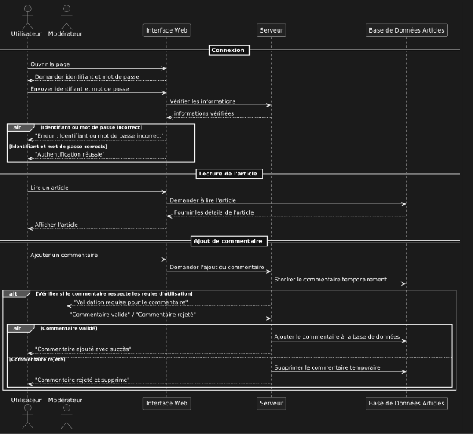

@startuml

actor Utilisateur

actor Moderateur

boundary "Interface Web" as Web

entity "Serveur" as Serveur

database "Base de Données Articles" as BDD

== Connexion ==

Utilisateur -> Web: Ouvrir la page

Web -> Utilisateur: Demander identifiant et mot de passe

Utilisateur -> Web: Envoyer identifiant et mot de passe

Web -> Serveur: Vérifier les informations

Serveur -> Web: Informations vérifiées

alt [Identifiant ou mot de passe incorrect]

Web -> Utilisateur: "Erreur: Identifiant ou mot de passe incorrect"

else [Identifiant et mot de passe corrects]

Web -> Utilisateur: "Authentification réussie"

end

== Lecture de l'article ==

Utilisateur -> Web: Lire un article

Web -> Serveur: Demander à lire l'article

Serveur -> BDD: Fournir les détails de l'article

BDD -> Serveur: Article

Serveur -> Web: Afficher l'article

Web -> Utilisateur: Afficher l'article

== Ajout de commentaire ==

Utilisateur -> Web: Ajouter un commentaire

Web -> Serveur: Demander l'ajout du commentaire

Serveur -> BDD: Stocker le commentaire temporairement

alt [Vérifier si le commentaire respecte les règles d'utilisation]

Moderateur -> Serveur: Validation requise pour le commentaire

alt [Commentaire validé]

Serveur -> Moderateur: "Commentaire validé"

Serveur -> BDD: Ajouter le commentaire à la base de données

Serveur -> Web: "Commentaire ajouté avec succès"

else [Commentaire Rejeté]

Serveur -> Moderateur: "Commentaire rejeté"

Serveur -> BDD: Supprimer le commentaire temporaire

Serveur -> Web: "Commentaire rejeté et supprimé"

end

end

@enduml